Среднесрочный прогноз возникновения ЧС на февраль 2023 г.

Подготовлен на основе информации Краснодарского ЦГМС филиала ФГБУ "Северо-Кавказское УГМС", ФГБУ "СЦГМС ЧАМ", Кубанского БВУ, Государственного управления ветеринарии Краснодарского края, ФГБУН Федеральный исследовательский центр "Единая геофизическая служба Российской академии наук", ФГБУ "Гидроспецгеология" филиал "Южный региональный центр ГМСН", филиала ФГУ "Россельхозцентр" по Краснодарскому краю, Управления Федеральной службы по надзору в сфере защиты прав потребителей и благополучия человека по Краснодарскому краю

1. Прогноз природных явлений на февраль 2023 года

1.1. Ориентировочный прогноз погоды по Краснодарскому краю
представленный Краснодарским ЦГМС филиалом ФГБУ
«Северо-Кавказское УГМС» на февраль 2023 года

01-10.02 местами осадки в виде дождя, мокрого снега, снега. Температура воздуха ночью -2...-7°С, при прояснении в конце декады в отдельных предгорных районах -10...-15°С; днем -4...+1°С.

11-20.02 в отдельные дни осадки, Температура воздуха ночью 0...-5°С, при прояснениях местами -7…-12°С; днем -2...+3°С

21-28.02 в отдельные дни осадки. Температура воздуха ночью -3...+2°С, местами при прояснении -5...-10°С; днем 0...+5°С.

Средняя месячная температура воздуха ожидается около и ниже климатической нормы (норма в северной половине края и юго-восточных предгорьях -0,5…-2,5°С, на Черноморском побережье +2,4…+4,8°С, в южной половине края -0,9…+1,1°С).
Месячное количество осадков ожидается около и меньше климатической нормы (норма в большинстве районов края 34-47 мм, в юго-восточных районах и предгорьях 21-45 мм, юго-западных предгорьях 68-142 мм, на Черноморском побережье 88-113 мм, на участке Анапа-Геленджик 43-72 мм).

1.2. Гидрологический прогноз: среднемесячный приток в феврале в Краснодарское водохранилище ожидается ниже нормы и составит 190-250 м³/с (норма 280 м³/с), среднемесячный сток по ГП Армавир в феврале ожидается около нормы и составит 40-50 м³/с (норма 46,3 м³/с).

1.3. Прогноз опасных геологических явлений: в случае сильных продолжительных осадков и насыщения грунта влагой в январе возможна активизация экзогенных процессов на территории муниципальных образований: Абинский, Апшеронский, Белореченский, Крымский, Курганинский, Лабинский, Мостовский, Новокубанский, Отрадненский, Северский, Славянский, Темрюкский, Туапсинский, Успенский районы и гг. Анапа, Геленджик, Горячий Ключ, Новороссийск, Сочи.

1.4. Прогноз сейсмической активности: возможна сейсмическая активность на территории муниципальных образований: Апшеронский, Белореченский, Выселковский, Ейский, Крымский, Курганинский, Новокубанский, Отрадненский, Приморско-Ахтарский, Северский, Славянский, Староминский, Темрюкский, Тихорецкий, Туапсинский, Успенский, Щербиновский районы и гг. Армавир, Анапа, Геленджик, Горячий Ключ, Новороссийск, Сочи.
1.5. Изменений радиационной, химической и бактериологической обстановки в январе не ожидается.

2. Прогноз чрезвычайных ситуаций.

В феврале за период с 1998 по 2022 год было отмечено 1385 ЧС и происшествий, из них 506 природного характера, 760 – техногенного и 119 биолого-социального. В феврале преобладают чрезвычайные ситуации и происшествия техногенного характера (рисунок 1).

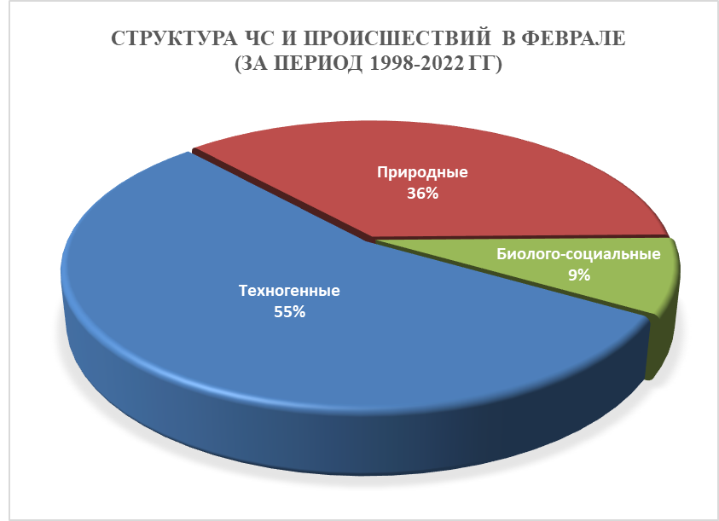

Рисунок 1. Структура ЧС и происшествий в феврале
(за период 1998-2022 гг.)

2.1. Основными источниками чрезвычайных ситуаций и происшествий природного характера на территории края в феврале являются снежные лавины, сильный ветер, высокие уровни грунтовых вод и, как следствие, подтопления территорий (рисунок 2).

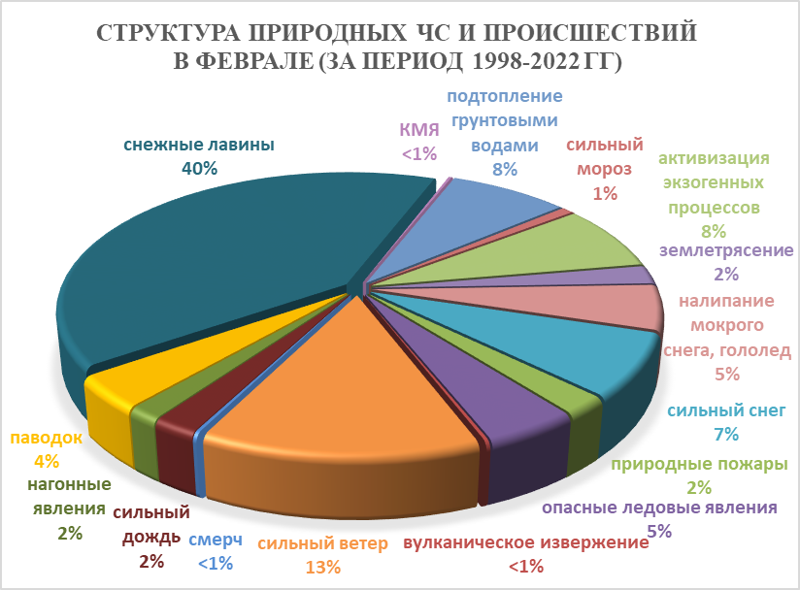

Рисунок 2. Структура природных ЧС и происшествий в феврале
(за период 1998-2022 гг.)

Наибольшее количество природных чрезвычайных ситуаций и происшествий в феврале происходит на территории муниципальных образований: Туапсинский район и г.Сочи.
Наибольшую угрозу в феврале представляет сход снежных лавин, в результате чего в горах МО г. Сочи прогнозируются чрезвычайные ситуации и происшествия, связанные с травматизмом и гибелью людей, перекрытием автомобильных и железнодорожных дорог и тоннелей.
При понижении температуры воздуха и образования ледостава на водных объектах края, преимущественно в северных районах края, возможны несчастные случаи, обусловленные выходом людей и техники на тонкий лед, их проваливанием, гибелью людей. На Азовском побережье на территории муниципальных образований: Ейский, Славянский, Приморско-Ахтарский, Темрюкский, Щербиновский районы возможны несчастные случаи, связанные с отрывом прибрежного льда и выносом людей и техники на льдине в море.
В северных, предгорных, горных районах и на Черноморском побережье в феврале возможны чрезвычайные ситуации и происшествия вследствие налипания мокрого снега, гололеда. На территории муниципальных образований: Абинский, Апшеронский, Белоглинский, Белореченский, Ейский, Крымский, Крыловский, Кущевский, Лабинский, Ленинградский Мостовский, Новопокровский, Отрадненский, Павловский, Северский, Староминский, Туапсинский, Щербиновский районы и гг. Горячий Ключ, Сочи возможны чрезвычайные ситуации и происшествия, связанные с обрывами ЛЭП, выходом из строя объектов жизнеобеспечения, повалом деревьев, травматизмом населения.
При активизации экзогенных процессов на территории муниципальных образований: Апшеронский, Лабинский, Мостовский, Туапсинский районы и гг. Геленджик, Горячий Ключ, Новороссийск, Сочи прогнозируется возникновение чрезвычайных ситуаций и происшествий, связанных с: повреждением и перекрытием авто и ж/д дорог; повреждением опор ЛЭП и мостов, газо-, водо-, нефтепроводов; разрушением строений.
В период сильных осадков и при положительной температуре воздуха возможны снегодождевые паводки на территории муниципальных образований: Абинский, Апшеронский, Белореченский, Крымский, Северский, Туапсинский районы и гг. Геленджик, Горячий Ключ, Сочи.
В случае выпадения обильных осадков и выхода на поверхность грунтовых вод, возможны случаи подтопления пониженных участков местности, переполнения и перелива прудов, вымокания сельскохозяйственных культур на большей части территории края.
В феврале возможны чрезвычайные ситуации и происшествия, связанные с сильным ветром, преимущественно на территории МО Темрюкский район и гг. Анапа, Геленджик, Новороссийск, в результате чего существует вероятность повреждения зданий, обрыв ЛЭП, повреждения транспорта, увечий и гибели людей. На Азовском побережье в случае сильного ветра западной четверти возможны нагонные явления.

2.2. Основными источниками чрезвычайных ситуаций и происшествий техногенного характера в феврале являются: обнаружение взрывоопасных предметов, крупные пожары, крупные ДТП и аварии на объектах энергетики (рисунок 3).
Наибольшее количество происшествий техногенного характера в феврале регистрируется на территории муниципальных образований: Туапсинский район и гг. Краснодар, Сочи.
В феврале 2023 года возможны аварии на нефте-, газопроводах, объектах энергетики, крупные ДТП.

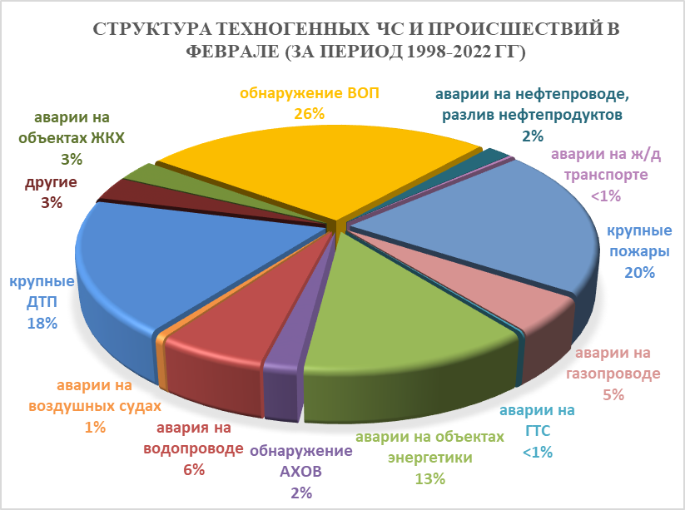

Рисунок 3. Структура техногенных ЧС и происшествий в феврале
(за период 1998-2022 гг.)

Возможны аварии на авиационном, железнодорожном и морском транспорте.
При низких температурах воздуха ожидается увеличение количества бытовых пожаров из-за использования неисправных электронагревательных приборов, неосторожного обращения с огнем, нарушения правил пожарной безопасности, а также взрывов и хлопков бытового газа.
В период низких температур воздуха из-за изношенности оборудования и увеличения мощностных нагрузок ожидается увеличение аварий на объектах энергетики и жилищно-коммунального хозяйства.
Возможны террористические акты и случаи проявления экстремизма на всей территории Краснодарского края.

2.3. ЧС и происшествия биолого-социального характера.
Основными источниками чрезвычайных ситуаций и происшествий биолого-социального характера в феврале являются: отравление людей угарным газом, происшествия на водных объектах (утонувшие) (рисунок 4).
Отравление людей угарным газом случается из-за неисправности печного оборудования и как следствие, которое ведет к отравлению угарным газом, вплоть до летальных исходов.
Происшествия на водных объектах связаны с проваливанием под лед людей, отрывов льдин и выносом их в открытое море
В феврале на территории края существует вероятность возникновения очагов заболевания АЧС.
В связи с продолжением отопительного сезона возможно увеличение количества случаев отравления угарным газом, в некоторых случаях с летальным исходом.
Возможны несчастные случаи, в отдельных случаях с летальным исходом, обусловленные несанкционированным выходом людей и техники на тонкий лед водоемов и их проваливанием.

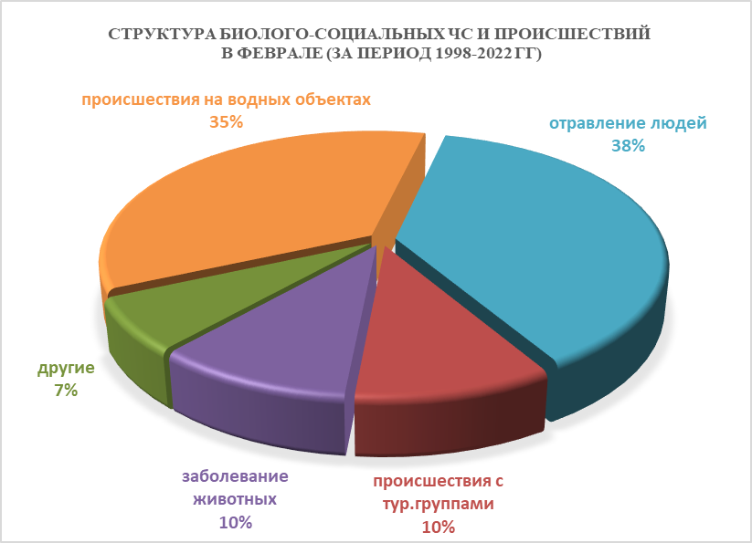

Рисунок 4. Структура биолого-социальных ЧС и происшествий в феврале
(за период 1998-2022 гг.)

На Азовском побережье на территории муниципальных образований: Ейский, Приморско-Ахтарский, Славянский, Темрюкский, Щербиновский районы возможны несчастные случаи, обусловленные выходом людей и техники на тонкий лед и их проваливанием. Также возможен отрыв прибрежных льдин и вынос людей и техники на льдине в море (рыбаки).
Возможно ухудшение эпидемиологической обстановки, связанной с коронавирусной инфекцией.

